

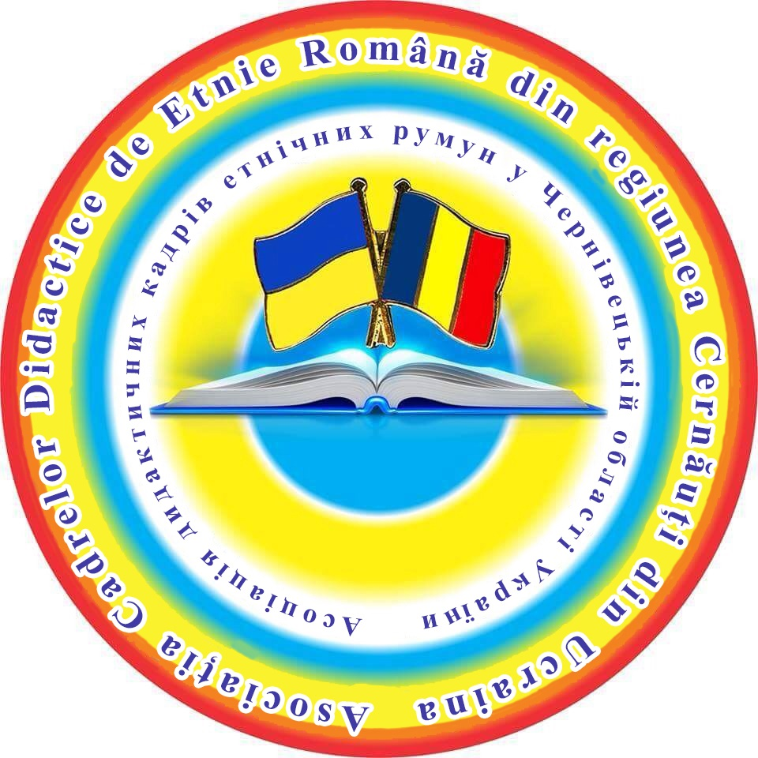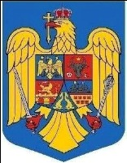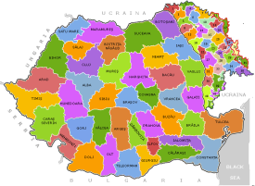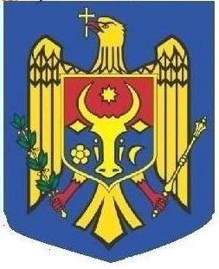
deCLARAȚIE DE UNIRE ȘI SOLIDARITATE LA CENTENAR:
Elevii clasei a ...- a a școlii ........................................................................................, convinși că și generația noastră trebuie să urmeze idealurile înaintașilor de la 1918, semnăm pentru:
1.REUNIREA ROMÂNIEI CU REPUBLICA MOLDOVA;
2.RESPECTAREA PENTRU ROMÂNII DIN UCRAINA, SERBIA ȘI BULGARIA, ÎN ACTE NORMATIVE ȘI ÎN PRACTICĂ, A ACELORAȘI DREPTURI LA LIMBĂ MATERNĂ CARE EXISTĂ ÎN ROMÂNIA;
3.RESPECTAREA DREPTURILOR CULTURALE ALE AROMÂNILOR ÎN TOATE ȚĂRILE BALCANICE.
Prezenta declarație o vom da, la 1 Decembrie 2018, spre păstrare, muzeului județean/arhivelor naționale județene.
Nr | Nume și prenume | Semnătura | Nr | Nume și prenume | Semnătura
1 |  |  | 19
2 |  |  | 20
3 |  |  | 21
4 |  |  | 22
5 |  |  | 23
6 |  |  | 24
7 |  |  | 25
8 |  |  | 26
9 |  |  | 27
10 |  |  | 28
11 |  |  | 29
12 |  |  | 30
13 |  |  | 31
14 |  |  | 32
15 |  |  | 33
16 |  |  | 34
17 |  |  | 35
18 |  |  | 36

Diriginte/Învățător, prof. ....................................

